Guía de autoaprendizaje N°14 Educación Física y Salud
8° Básico

Nombre____________________________________________ Curso_______ Fecha_____
Objetivo de aprendizaje: Desarrollar la resistencia cardiovascular, la fuerza muscular, la velocidad y la flexibilidad para alcanzar una condición física saludable.
Instrucciones:
- Observa el video: https://www.youtube.com/watch?v=9UY8m5aDip4Registra el objetivo de la guía y la fecha de aplicación en tu cuaderno.
- Resuelve la guía de autoaprendizaje en tu cuaderno, utilizando los contenidos y el material audiovisual del video.
- Correo electrónico: Efis.8.smm@gmail.com
Link: https://www.youtube.com/watch?v=9OeIuMcHiuc

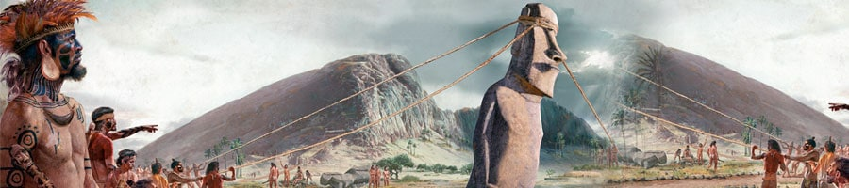
La historia de Isla de Pascua es una historia llena de matices rodeados por la alegría y la tristeza. Que su cultura se haya perdido y que sepamos muy poco sobre los ancestros y nativos isleños, se debe principalmente a la intervención y colonización europea que sufrió Rapa Nui.
Actualmente Isla de Pascua es Patrimonio de la Humanidad declarado por la UNESCO, lo que le da muchas más oportunidades para recibir recursos que aporten a su conservación y restauración.
La aldea original de Hanga Roa se transformó en el único pueblo de unos 3.000 habitantes y las condiciones han mejorado significativamente en los últimos 30 años (hay agua potable, hay caminos pavimentados, alcantarillas, y un gran avance tecnológico).
La misión actual del gobierno de Chile es mantener intacta los monumentos de la cultura, restaurar las edificaciones arquitectónicas de la época y traer nuevamente la flora y fauna que alguna vez acompañó a la isla.
Entre los mitos más importantes y conocidos están el culto al dios Make-Make, que está representado en Rapa Nui como el creador del mundo, y el posterior culto al Tangata Manu (hombre pájaro); Uoke, el dios de la devastación que mediante una palanca podía mover la superficie de la Tierra; la leyenda de los siete exploradores, que relata el establecimiento del primer ariki (rey) de esta isla: Hotu-Matu’a; Aku Aku, el diablo conforma de esqueleto; Rapahango, duende benéfico para los hombres, ya que les da alimentos, y Vai Heva, la máscara del Monte Puakatiki, que recogía el agua lluvia y la transformaba en agua mágica, usada para embellecer y conservar la juventud.
También podemos mencionar las misteriosas tablas de madera Rongo-Rongo, que contienen lo que se conoce como escritura rongo-rongo. Estas son un conjunto de compactos renglones de extraños símbolos, animales, plantas y estrellas que ningún arqueólogo, historiador o lingüista ha podido descifrar. Según la mitología pascuense, dichas tablas fueron llevadas a la isla por el propio Hotu-Matu’a y solo él y quienes le acompañaron en su viaje podían escribir y recitar las palabras que contenían.
RESPONDA LAS SIGUIENTES PREGUNTAS DE DESARROLLO.

1- ¿La UNESCO a quien declaró Patrimonio de la Humanidad? Y porque?
R:

2.- ¿Cual es La misión actual del gobierno de Chile, para la isla de pascua?
R:

3.- ¿Para el mundo rapa nui , quien es el Dios creador del mundo?
R:
4.- ¿CUAL ES EL NOMBRE DE LA DANZA RAPA NUI QUE VAN A VER CON LA PROFESORA? ¿ Y QUE SIGNIFICA SU NOMBRE?

R:
5.-¿ QUIEN FUE EL PRIMER REY ( ARIKI) DE LA ISLA DE RAPA NUI?

R:

Sopa de letras.

Encuentra los nombres de los Dioses Y Espíritus de la isla.

C S R C V H U Y O S D F G H J
F L E X I B I L I D A D U M LK
G A S M A K E M A K E E K E T
H T I C G H K A D V G R J K M
O C S O R O N G O L O Z E F T
T G T C O RHN A V Y R U S I
U V E L O C I D A D Y T U O E
MD N S F UV R Z A O P L Ñ G
AY C O Y L FA R N J Y A D O
T D I S D F G Y E R T U Y O M
U S A G I L I D A D F G H H Y
A G Q U T H K L S FG Y U I Y D

